LOCANDINA 1.
Mettere il nome del progetto (Dare un volto) e il sottotitolo in fondo alla pagina
CORSI DI LINGUA ITALIANA per ADULTI a Piacenza, in VIA TIBINI 1/A (La Casa delle Parole)
- LIVELLO PRINCIPIANTI (A1)
Durata: ore 50
Iscrizioni: online al link https://forms.gle/Ns144tP1KxwkmjxH6
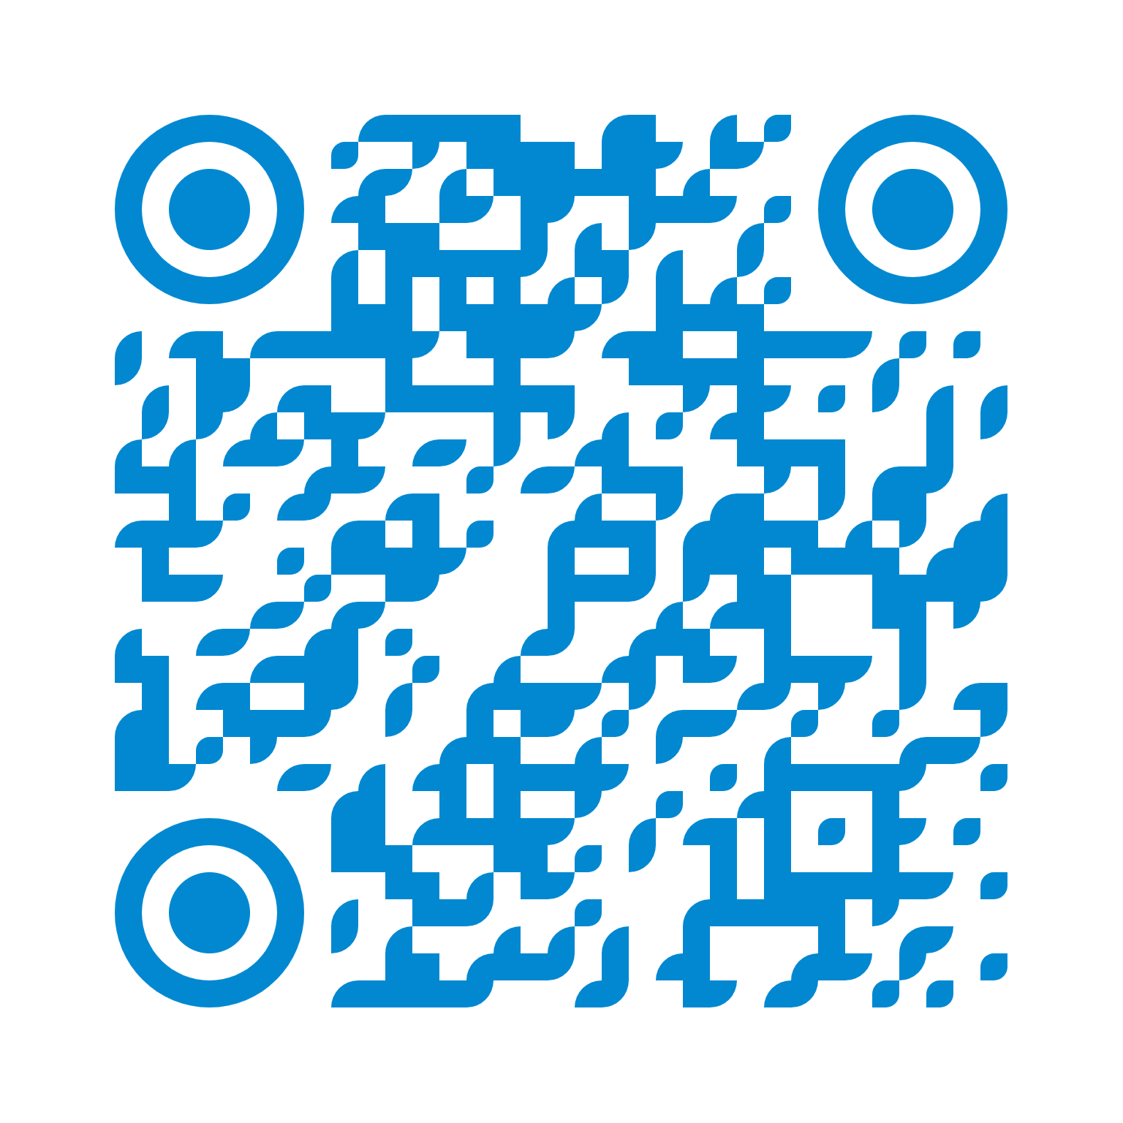
Giorni: martedì ore 18,30-20,30 e venerdì ore 19,30-21,30
Inizio: MARTEDI' 29 APRILE 2025 ore 18,30

- LIVELLO INTERMEDIO (A2-B1)
Durata: ore 50

Iscrizioni: online al link https://forms.gle/u55FH5bnaPwpKaoq6
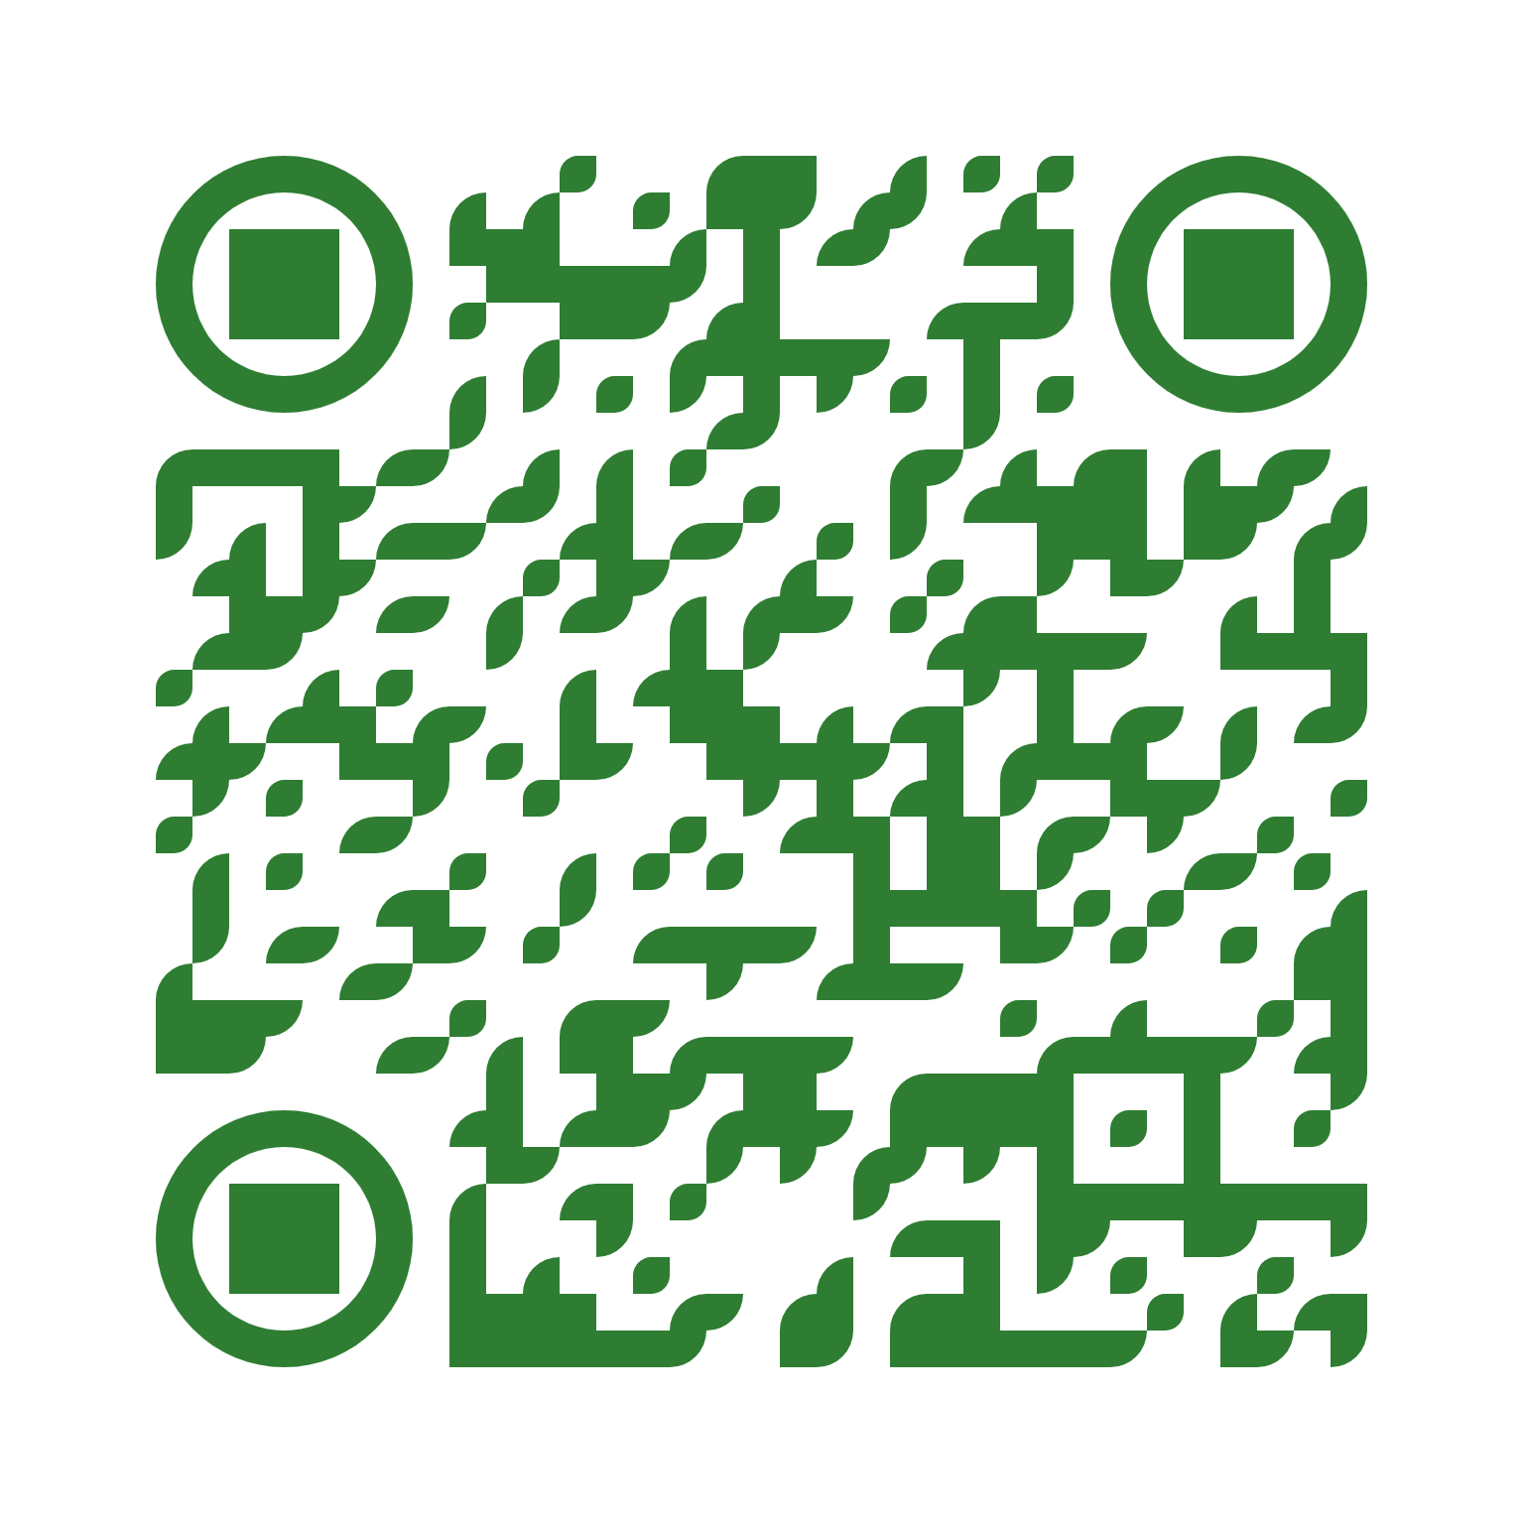

Giorni: lunedì e mercoledì ore 17,30 - 19,30

Inizio: LUNEDI' 28 APRILE 2025, ore 17,30

Per informazioni: mondoaperto2019@gmail.com; tel. 334 3563501

LOCANDINA 2.

Laboratorio di Autoritratto per adulti con Kenza Benjelloun

Il laboratorio prevede 3 sessioni di 2 ore ciascuna.
Un approccio ludico ed espressivo, mettendo da parte ogni tecnica specifica e ogni preoccupazione per il risultato finale in termini di somiglianza. Tratti semplici, spontanei e intuitivi, accompagnati dalla nostra energia, sono sufficienti a esprimere emozioni, sentimenti ed a tradurre un ritratto di sé nel momento presente. Questo specchio emotivo invita a scoprire ed esplorare espressioni sottili e profondamente umane, andando oltre la semplice tecnica di disegno, dove ognuno potrebbe vedersi riflesso.

Iscrizioni: online al link (posti limitati) https://forms.gle/YiQp8yarJd5M6sbb7

Date:
1^ edizione 22, 24, 29 aprile ore 10 - 12
2^ edizione 6, 8, 13 maggio ore 17 - 19

Servizio di babysitting gratuito su prenotazione

Per informazioni: mondoaperto2019@gmail.com; tel. 334 3563501

LOCANDINA 3.

Percorso di formazione per OPERATORI DI SPORTELLO della Pubblica Amministrazione e mediatori linguistico-culturali. Incontri in presenza e online.

"Partecipa ai nostri laboratori pratici con esperti
di mediazione culturale e giuridica!
Ti aiuteranno a comunicare meglio con adulti di origine straniera
e a gestire più facilmente le differenze linguistiche e culturali
nel tuo lavoro."

Edizione 1: Primavera 2025
Edizione 2: Autunno 2025
Edizione 3: Primavera 2026

Iscrizioni: online al link https://forms.gle/3Q27kcXydDvuWLTr8

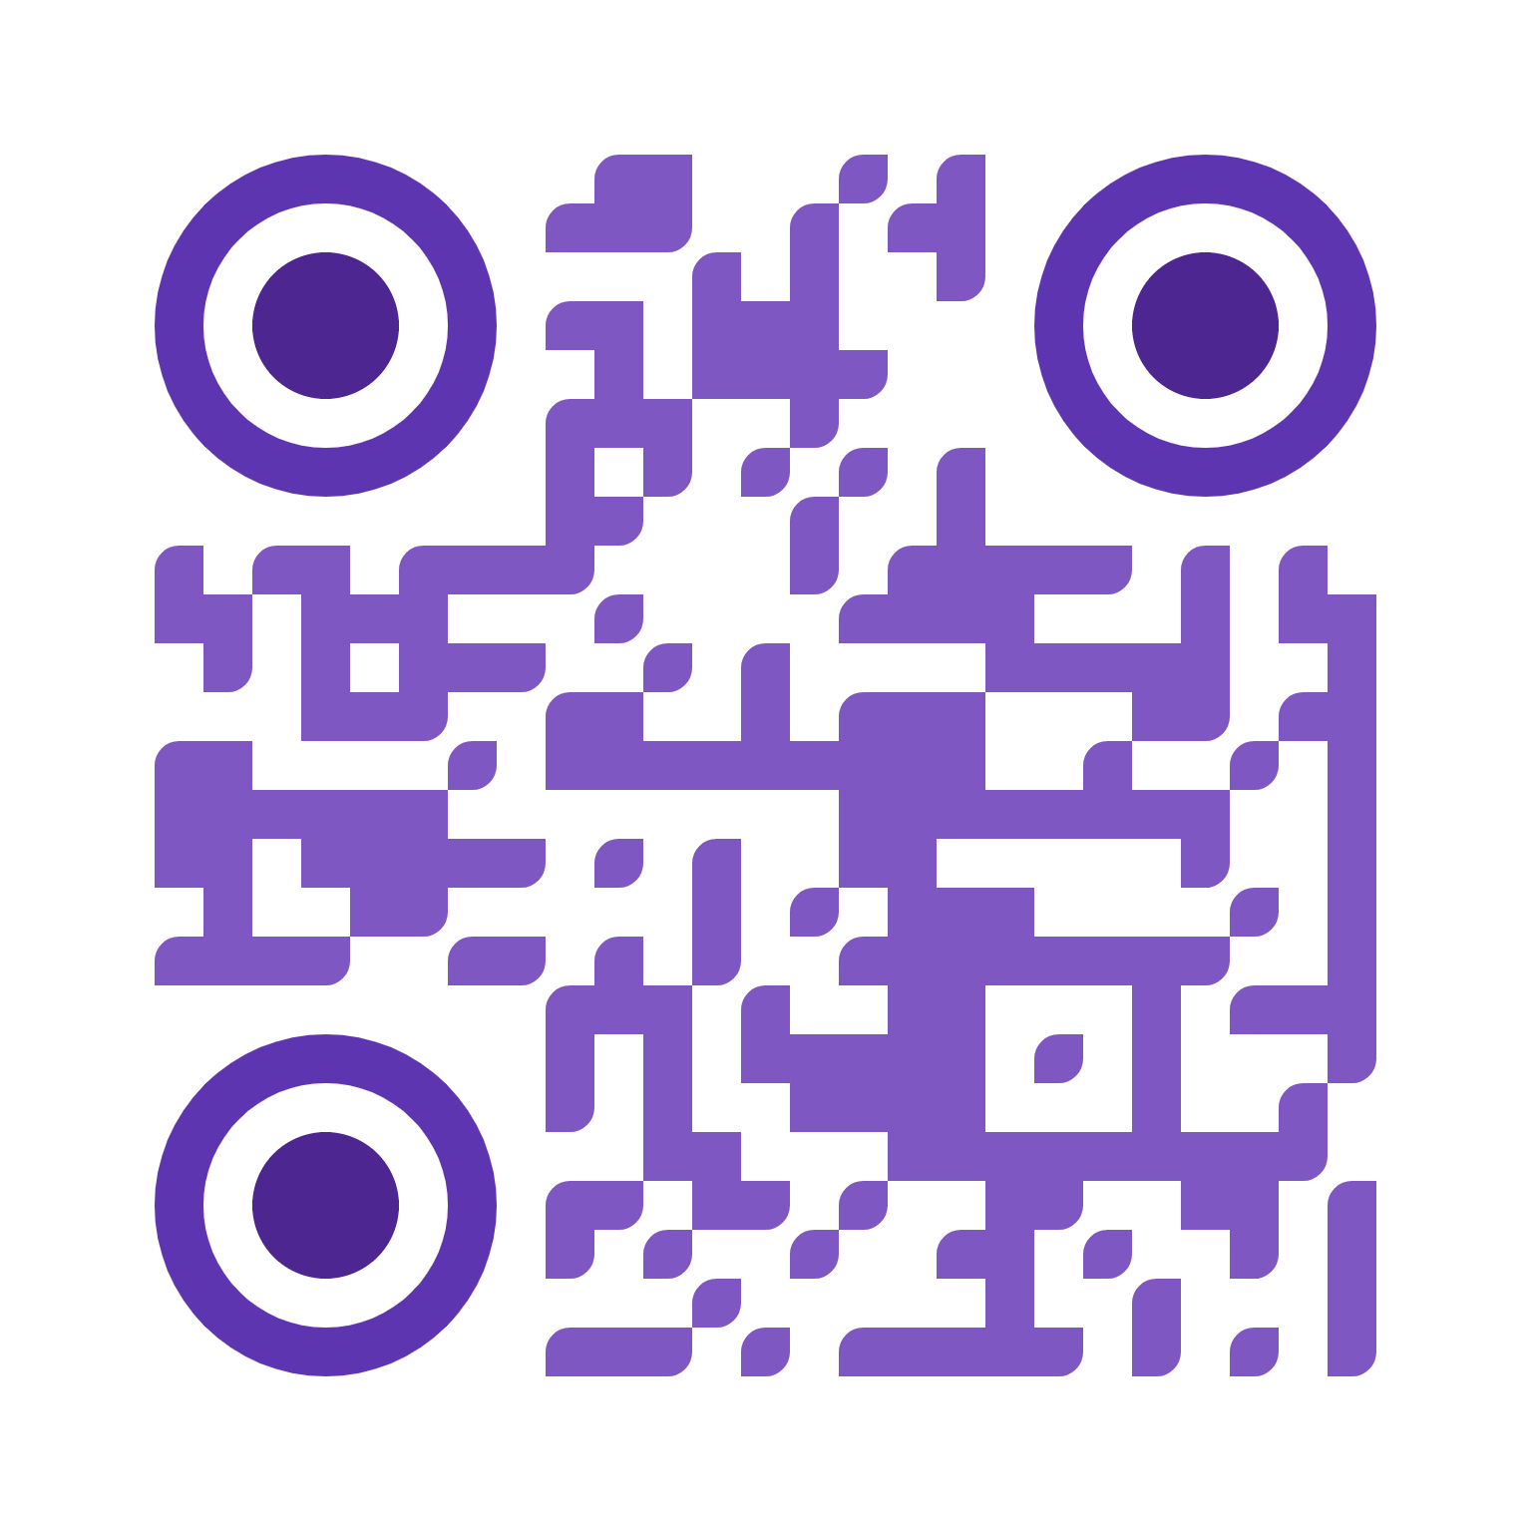

Luogo: presso un servizio di Pubblica Amministrazione, Piacenza
Durata: n. 6 incontri, totale ore 12, di cui il primo individuale
Al termine del percorso sarà prodotto Attestato valido ai fini della formazione in servizio.

Per informazioni: mondoaperto.formazione@gmail.com; tel. 334 3563501

